MARIO

**1.Manual de utilizare:**

Odata cu apasarea tastelor CTRL+F7, se asteapta un anumit interval de timp cu o fereastra neagra pe ecran. Dupa disparitia acesteia, se apasa tastele CTRL+F6. In urma acestei actiuni va aparea o fereastra desenata, care va arata la fel ca mai jos:

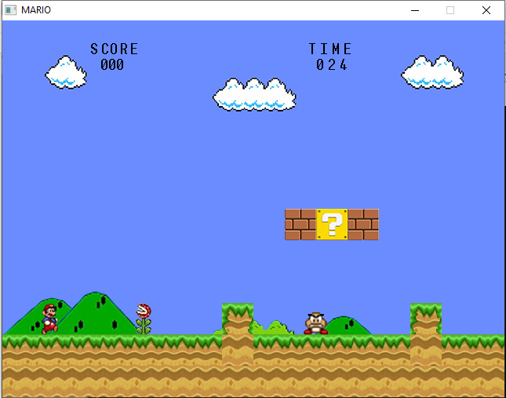

In partea de sus a ferestrei, se observa un TIMER care va masura timpul petrecut in jos, dar si un SCORE, unde se pot vedea punctele acumulate. Acestea se pot obtine fie prin eliminarea inamicilor, fie prin colectarea de banuti sau de casete cu “?”.

Ce trebuie stiut este ca exista posibilitatea de a pierde.Mario poate fi omorat de mai multe obstacole precum: inamici,floare carnivora, flacari miscatoare si tepi. De aceea trebuie evitate, iar in caz contrar va aparea o fereastra de GAME OVER, care ofera totusi posibilitatea de a incerca din nou, odata cu apasarea pe butonul RETRY.

Mario dispune de urmatoarele proprietati:

-poate sa se deplaseze spre dreapta, prin apasarea tastei ‘D’

-poate sa se deplaseze spre stanga, prin apasarea tastei ‘A’

-poate sa sara prin apasarea tastei ‘SPACE’

Inamici :

1.**floarea carnivora**

- ucide cu o simpla atingere, de aceea este recomandat sa se sara de o distanta mai mare fata de ea.

-nu poate fi eliminata,decat ocolita cu atentie

2.**inamicul miscator** dintre cele doua caramizi

- ucide prin atingere

-este ucis atunci cand se sare EXACT in capul lui

- o posibila sansa de a-l elimina, este apasarea tastei ‘SPACE’ atunci cand pozitia lui MARIO si al lui sunt urmatoarele:

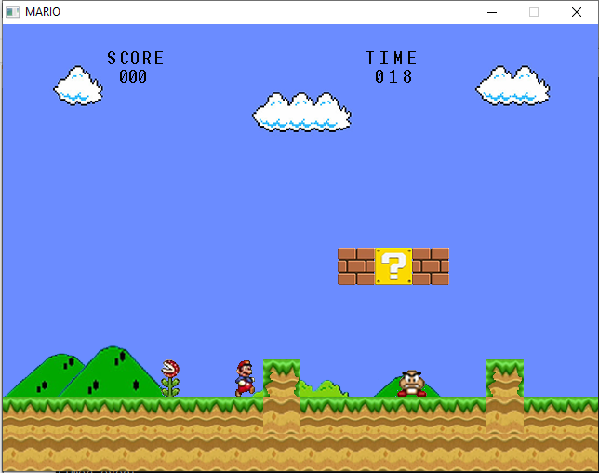

-se adauga 200 la SCORE daca este eliminat

In aceasta fereastra, Mario poate sta pe cele 2 caramizi care tin inamicul captiv si nu poate trece prin ele. De asemenea, Mario poate da cu capul in caramizile de sus, iar in cazul atingerii caramizii galbene, se adauga la SCORE inca 100

Odata ce se ajunge cu success la finalul primei ferestre, o noua fereastra va fi disponibila, cu noi provocari:

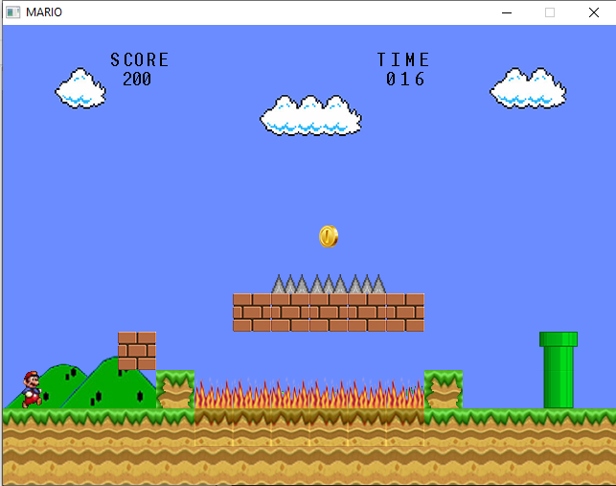

Scopul jocului este de a fi castigat.Acest lucru se poate realiza atunci cand sunt trecute toate obstacolele, ajungandu-se la canalul verde si apasand tasta ‘S’. Pentru a ajunge acolo, mai intai trebuie sa ocoleasca tepii, avand grija sa nu cada in focul miscator. Bonus: un banut galben care va aduce incrementarea SCORE-ului cu 100. Pentru a putea ajunge la banut, Mario trebuie initial sa sara pe prima caramida maro, iar de pe aceasta sa sara mai departe.

**2.Justificarea solutiei alese**

Desenarea scenariului am realizat-o folosind apelurile unor macro-uri: unul responsabil de desenearea background-ului, iar unul de desenarea fiecarui simbol.

In interiorul procedurii draw, se verifica cu ajutorul unei variabile la care parte din mapa ne aflam. In functie de aceasta, se stabilesc simbolurile care urmeaza sa fie desenate, lucrurile pe care mario le poate face in acea parte de harta, dar si restrictiile.

In ambele situatii, Mario se poate deplasa in primul rand. Deplasarea la stanga si deplasarea la dreapta sunt similare deoarece in ambele situatii se adauga sau se scade 10 de la coordonata x a lui Mario si se redeseneaza. Se verifica tasta apasata, dupa care se realizeaza tipul de miscare dorita. Atat in cazul miscarii spre dreapta, cat si in cazul miscarii spre stanga exista numite restrictii, care sunt verificate atunci cand tasta corespunzatoare este apasata. Spre exemplu, Mario nu are voie sa treaca prin obstacolele din fata sa, asa ca se verifica mereu daca Maro se afla la cooronatele unde se afla obstacolele respective, iar in caz afirmativ miscarea propriu-zisa este oprita, redesenandu-se el in aceeasi pozitie.

Un lucru important privind deplasarea spre stanga sau spre dreapta este acela ca, atunci cand Mario se afla pe o caramida sau chiar pe canalul verde in urma unei sarituri si se apasta tasta ‘A’ sau ‘D’, este posibil ca el sa se afle exact pe marginea obstacolului, urmand sa cada inapoi pe pamant. In acest caz, se verifica cooronatele lui Mario pentru a ne da seama daca el se afla pe marginea unui obstacol, iar in cazul in care se apasa o tasta, este pus inapoi pe pamant. Este declarata, de asemenea, o variabila de orientare pentru Mario, in functie de care stim ce simbol sa desenam: Mario orientat spre stanga sau Mario orientat spre dreapta. Pentru ca Mario se redeseneaza des in cadrul procedurii, am realizat un macro responsabil de desenarea acestuia in pozitia corecta.

Sariturile se realizeaza in 2 etape : etapa in care Mario merge in sus si etapa in care Mario revine usor catre pamant. In prima etapa, coordonata y a lui Mario scade si coordonata x creste sau scade treptat(depinde daca se realizeaza saritura spre stanga sau spre dreapta), iar in a 2-a etapa, coordonata y creste si coordonata x creste.sau scade. Am ales o inaltime maxima unde Mario poate sari, iar cu ajutorul unei variabile care creste in timp ce el sare, se verifica atingerea acestei inaltimi. In acest caz, urmeaza revenirea treptata spre pamant. Mario poate ateriza fie pe pamant, fie pe anumite caramizi. Am realizat acest lucru, comparand coordonatele obstacolelor cu coordonatele lui Mario, facand ca saritura sa se finalizez atunci cand el atinge un obstacol sau pamantul.

Prin saritura, el poate da cu capul in piatra galbena, cu “?”. Se verifica coordonata y a lui Mario. In urma lovirii acesteia, se incrementeaza SCORE-ul si se transforma piatra in una simpla. “Transformarea” acesteia am realizat-o cu ajutorul unei variabile pe care am verificat-o in macro-ul care deseneaza tot scenariul, pentru a stabili daca trebuie desenata piatra galbena sau piatra simpla. Variabila se schimba atunci cand se atinge cu capul piatra.

MARIO inainte sa atinga inaltimea maxima MARIO in decurs de aterizare

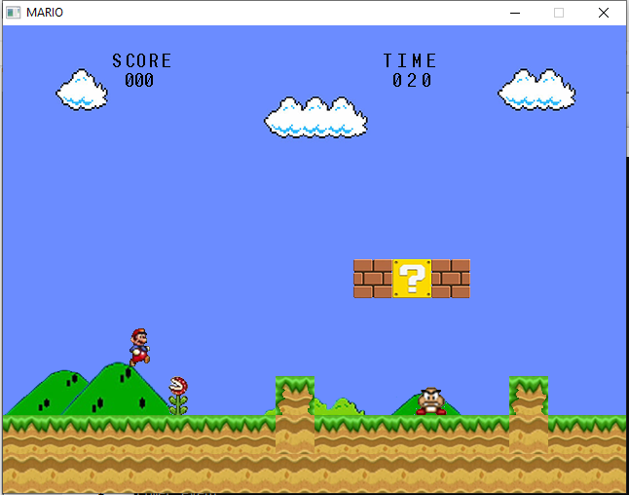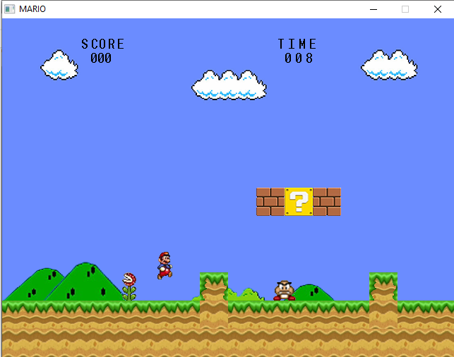

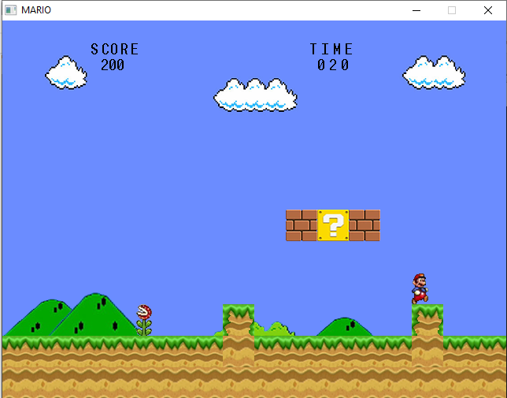MARIO care a aterizat pe o piatra, in urma unei sarituri MARIO care a lovit piatra “?”

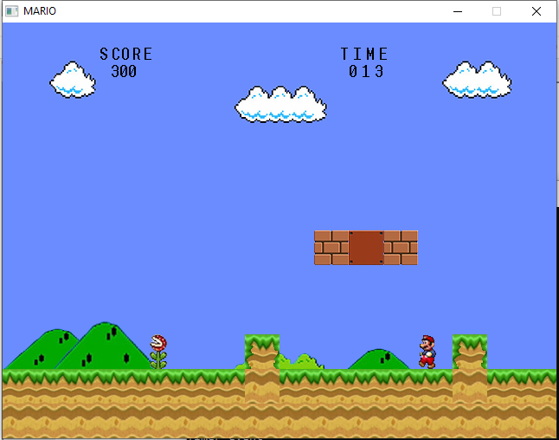

Inamicul miscator l-am realizat prin plasarea acestuia intre 2 coordonate intre care trebuie sa se miste continuu: cele 2 caramizi. Am facut un macro special pentru acesta, deoarece si redesenarea lui este necesara de mai multe ori. Am facut posibila miscarea cu ajutorul unei variabile de orientare si prin niste verificare pentru coordonatele respective. Eliminarea lui este posibila atunci cand mario se afla exact deasupra capului sau, adica coordonata x a lui Mario sa nu fie in afara coordonatei x a inamicului, iar coordonata y sa fie cu 40 mai mare. In toate celalate cazuri, Mario este cel eliminat si apare pe ecran fereastra de Game Over.

In ce-a de-a doua parte a hartii, trebuie sa se realizeze o serie de sarituri coordonate, astfel incat MARIO sa nu ajunga la coordonatele unde se afla focul miscator sau tepii.

In cazul focului miscator, am folosit aceeasi logica ca si in cazul caramizii “?”.Am folosit o variabila care decide ce simbol desenam, unul fiind reprezentativ pentru focul orientat intr-o parte, iar celalat pentru focul orientat in directia opusa.

Din pozitia initiala,Mario poate sari pe prima caramida.Apoi, trebuie sa sara pe urmatoarea caramida cu grija, deoarece atingerea limitei in care tepii cauzeaza moarte poate determina finalizarea jocului. De asemenea, trebuie sa aiba grija sa nu atinga coordonatele in care se afla focul.

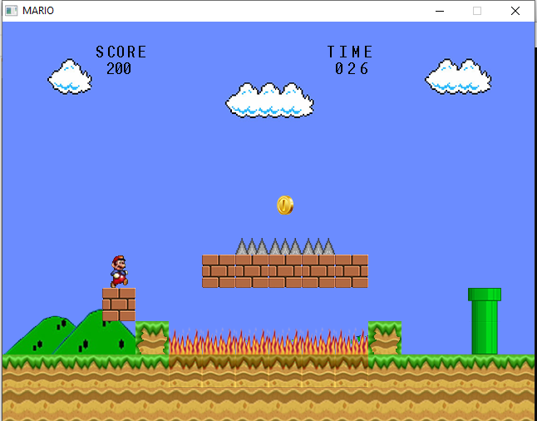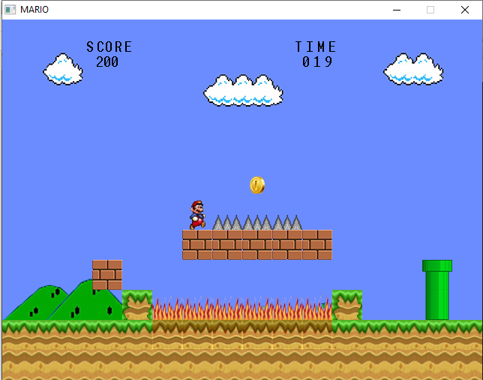

Exista posibilitatea ca banutul sa fie colectat odata cu saritura realizata deasupra tepilor. Am realizat acest lucru tot cu ajutorul unei variabile care se verifica in interiorul macro-ului responsabil de desenarea fundalului.Astfel, se stie ca atunci cand Mario a atins coordonata banutului, acesta nu trebuie sa mai apara.

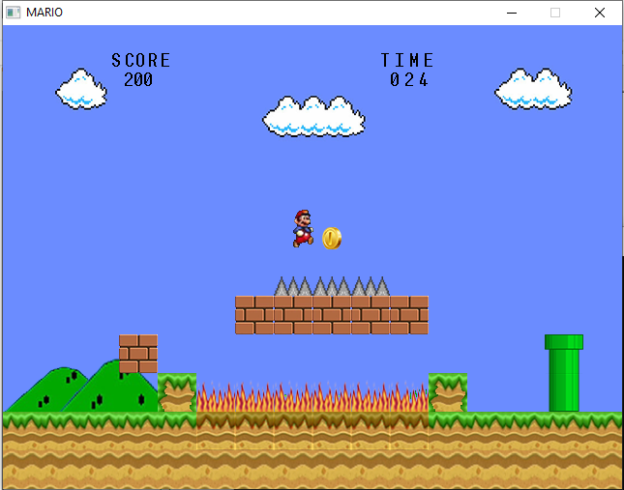

Scopul este de a ateriza pe canalul verde si sa se apese tasta ‘S’,iar Mario va intra treptat in canalul verde. Am realizat acest lucru cu ajutorul unei variabile care se face 1 atunci cand Mario se afla la coordonatele potrivite, adica deasupra canalului, iar in acest caz se deseneaza Mario treptat, adaugand 10 la coordonata y a lui, iar canalul verde se deseneaza deasupra. Atunci cand Mario ajunge cu y la o anumita coordonata, se va afisa un fundal de castig.

